Nom : Prénom :


Configuration du logiciel :
- Lancer le logiciel MBlock
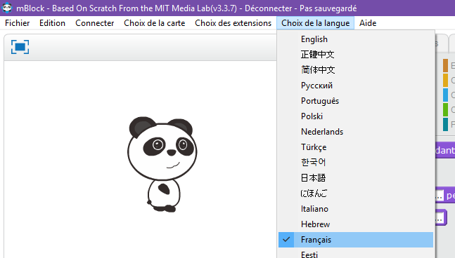
- Si le logiciel n’est pas en français, modifier le choix de la langue

- Brancher le robot à l’ordinateur via un câble USB
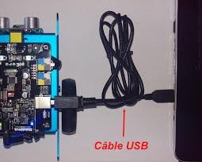

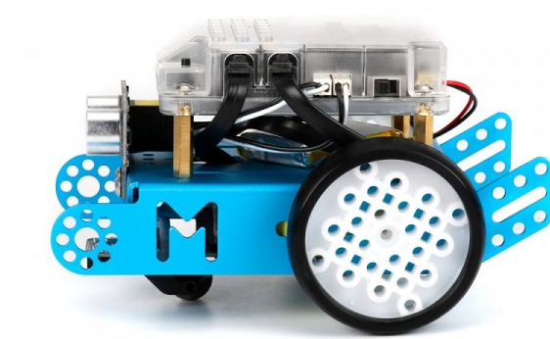
- Mettre en route le robot en actionnant l’interrupteur latéral

- Connecter le robot au logiciel par port série (ici COM5)
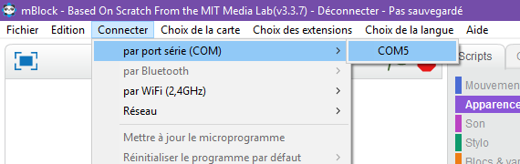
Si vous ne savez pas quel port série correspond à votre robot :
- Débrancher le câble USB du PC
- Regarder quel port à disparu
- Rebrancher le câble USB
- Sélectionner le port qui est réapparu

Les outils pour programmer :

Les éléments nécessaires au programme sont :

Contrôle Opérateur Pilotage
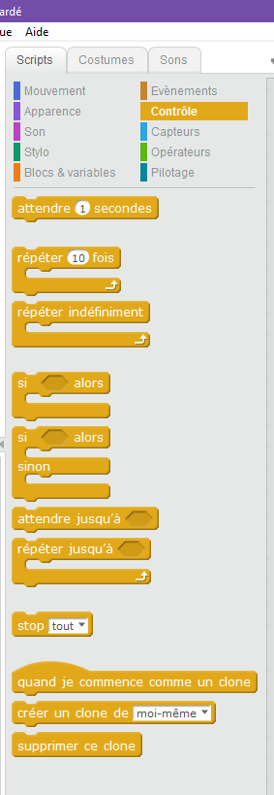
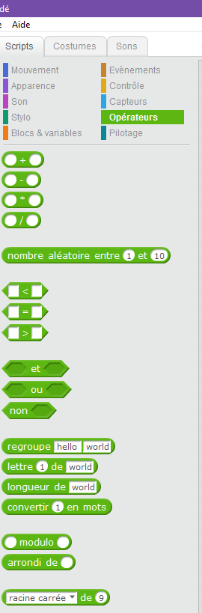
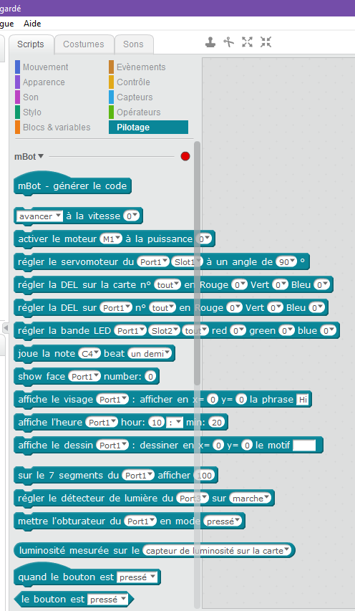

- Dans Contrôle, vous trouverez tous les éléments nécessaires pour poser des conditions (si, sinon,…) ou des temporisations (attendre 1s, répéter indéfiniment,…)

- Dans Opérateur, vous pourrez comparer deux éléments (par exemple : la distance mesurée par le capteur à ultrason < 10 cm)

- Dans Pilotage, vous trouverez tous les capteurs et actionneurs du robot (Moteur, DEL, Son, Capteur ultrason, capteur suiveur de ligne,…)

Programmation :

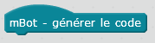
Vous devez toujours commencer votre programmation par

(Disponible dans les outils de Pilotage)

- Les outils de base pour programmer le robot :

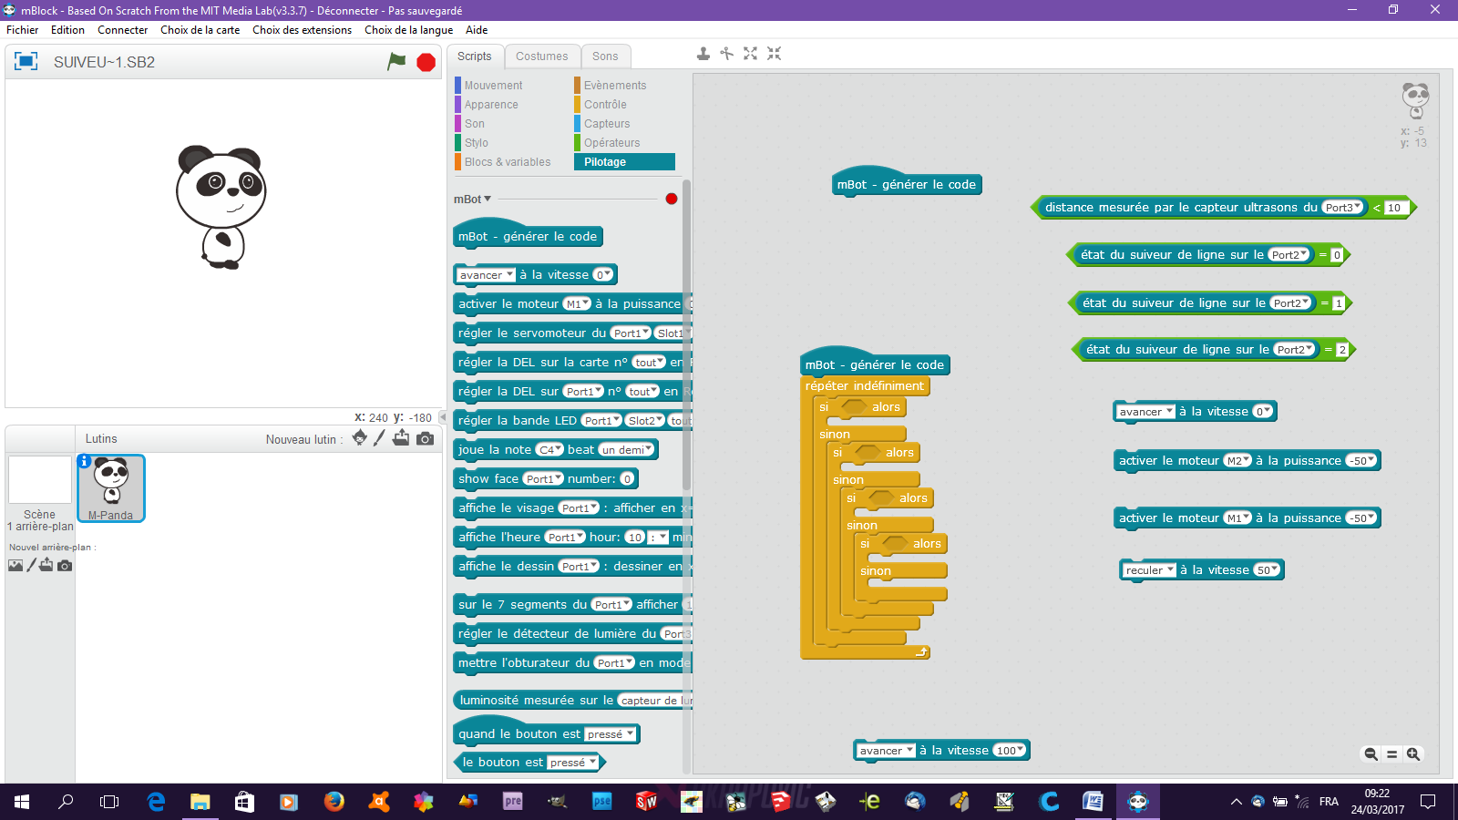
Détection d’obstacle : préciser la distance en cm (ici 10 cm)

Le capteur suiveur de ligne est sur la ligne noire

Le capteur suiveur de ligne sort à gauche de la ligne noire

Le capteur suiveur de ligne sort à droite de la ligne noire

Les moteurs M1 et M2 (droit et gauche) tournent à la vitesse … pour avancer
De 0 à 255 :
0 arrêt des moteurs
255 vitesse maxi
Les moteurs M1 et M2 (droit et gauche) tournent à la vitesse … pour reculer
De 0 à 255 :
0 arrêt des moteurs
255 vitesse maxi

Le moteur M1 (droit) ou M2 (gauche) tourne à la vitesse …
De -255 à 255
-255 recule vitesse maxi
0 arrêt
255 avance vitesse maxi

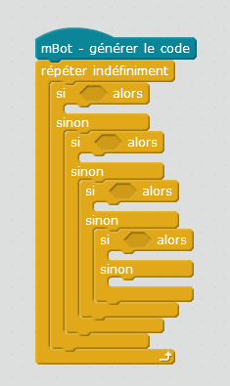
Conseils :

Le plus simple dans un premier temps est de répéter indéfiniment une succession de si –alors – sinon.

Exemple :
si distance mesurée par le capteur ultrasons du port3 < 10 cm alors avancer à la vitesse 0

Sinon

Si état du suiveur de ligne…… alors

Sinon …

Téléverser le programme vers le robot :

- Assurez vous que le logiciel détecte bien que le robot est connecté (voir page 1 sur 4)

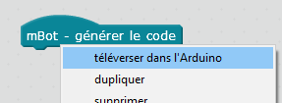
- Faire un clic droit sur mBot - générer le code puis cliquer sur téléverser dans l’arduino

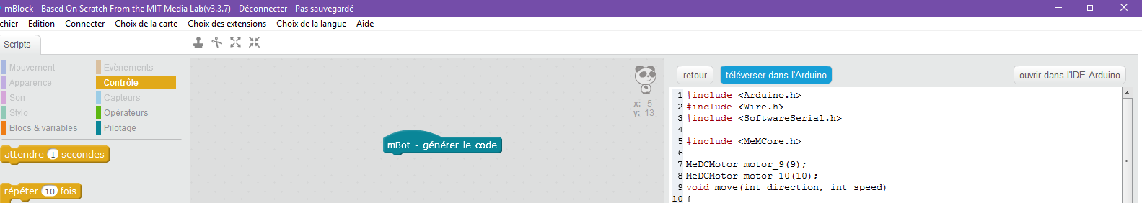
- Cliquer sur Téléverser dans l’Arduino

